IR 寂靜整理（09月27日起）

整理菌：鱷魚杭

更新日誌：
09/27確認換褲
09/27更新至第3題 (1-3) (lainey1877，林大牛)
09/30 更新至第9題(4-9) (thalia39,sowise,雙魚記,夾心甜心,Juansmin)
10/05 更新至第11題(10-11) (謝妮黑)

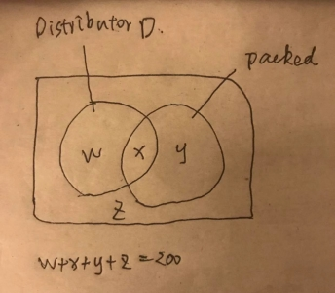
1.Packed & Unpacked貨物
是個文氏圖（這個不能把圖和文字放在一起可能會搞得大家很混亂），看圖.
這個store有200個貨，其中140是unpacked，60是packed（x+y）。這個store進貨是從Distributor D那裡，進了105個貨，然後裡面有35是packed，（所以x=35，w=70，y=60-35=25，z=200-70-35-25=70）。這頁是兩個題目，一個是問w和z的關係，選項是大於小於等於，【構築】選了等於；第二個問的是x和y，【構築】選了x＞y。(lainey1877)

2. Process
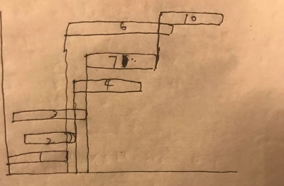
這個題的意思是，1,2,3是獨立開始的三個process？（or anything else，不重要）然後4開始是基於1,2,3什麼時候結束他們什麼時候才能開始，比如說圖上4要2結束了才能開始（對應的考題的不確定是不是這樣對應的，我只是舉個例子）。
題目問的是，有哪個【選項是10,11,12（我沒畫出來了，記不清了）】是基於a開始的，而a自己又是基於哪個選項開始的【選項是1,2,3】，反正非常容易看出來，我選的好像是10基於的7（中間這個a，是沒有設置選項的），7基於的3還是，既不是特別清楚了，不要記我的答案，你們現場看。(lainey1877)

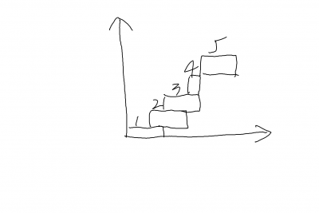
3. 超速罰款
V1見圖片，一共做12個工作（只畫了5個，大概意思），從第6項（舉例）工作開始，每個工作要在前面完成基礎上才能開始，圖形就是“首尾對齊”，比如圖中的1和3。最後填空問了連鎖的、兩個這樣的工作。比如像圖中的1，3，5，分別上下首位對齊。（貪吃蛇的感覺。）
最後答案10、3(林大牛)
V2jj裡階梯圖那個可秒選，10和3確認(夾心甜心)

4. 表演打分
5個裁判給6個演員打分，列表--給出一些條件，判斷對錯(thalia39)

5. 電腦配件
5種電腦配件其中有兩種必須在一家買，另外兩種必須在兩家買。有3-4道題，三張表，有判斷對錯，還有估算價格(thalia39)

6. 座位
一個班級25人，5*5排，女生13人，男生12人，在一周5天內，女生在center位置的概率是多少？男生5天內不在center位置的概率多少（記得有點不太清楚，不算難）(sowise)

7. 電信公司plan
一個電信公司原來有的plan是一個月50刀，為了吸引更多用戶，推出了一個月30刀的服務。有些現有客戶會從50刀的plan轉向30刀的plan。
問的是吸引了多少用30刀plan一個月的新客戶，以及有多少個現有客戶從50轉到30plan，才能導致公司的revenue沒有變化。
選項如下，每列選一個
換plan客戶新吸引的客戶
（）（） 50
（）（） 100
（）（） 150
（）（） 200
（）（） 250 (雙魚記)

8. 上課安排
.就是護士學校上課的事，給了四個條件有點繞，條件記不太清楚了類似於你上221課就必須上201或者202或者both，你要上211就不能同時上202和251啊，然後上321課的人必須提前把什麼什麼課給上了，反正就是繞，最後說要畢業的人必須得上321課，問你下面哪個課是must，哪個是must not (Juansmin)

9. 社團規定
就是公司裡的一個規定好像，就是我們這選兩個人，必須要至少一個參與過什麼什麼活動還是社團的，然後又說他們倆的部門要不同，然後ranking要怎麼怎麼樣，然後給你不同的cp讓你選，誰誰是行的，誰誰不行(Juansmin)

10. 棕熊
文字圖表題，一個是關於國家公園棕熊的(謝妮黑)

11. 存錢上大學
一個是關於老奶奶margo為grandchildren存錢上大學的(謝妮黑)

